2022年前7个月河南省信息通信业经济运行情况

一、电信业务总量情况
1-7月份，完成电信业务总量569.9亿元（注：上年不变单价），居全国第5位，同比增长23.7%，比全国平均水平高1.5个百分点（详见图1）。
其中，完成宽带接入业务总量112.2亿元，占电信业务总量的比重为19.7%，同比增长41.3%；完成移动互联网业务总量267.7亿元，占电信业务总量的比重为47%，同比增长18.4%。
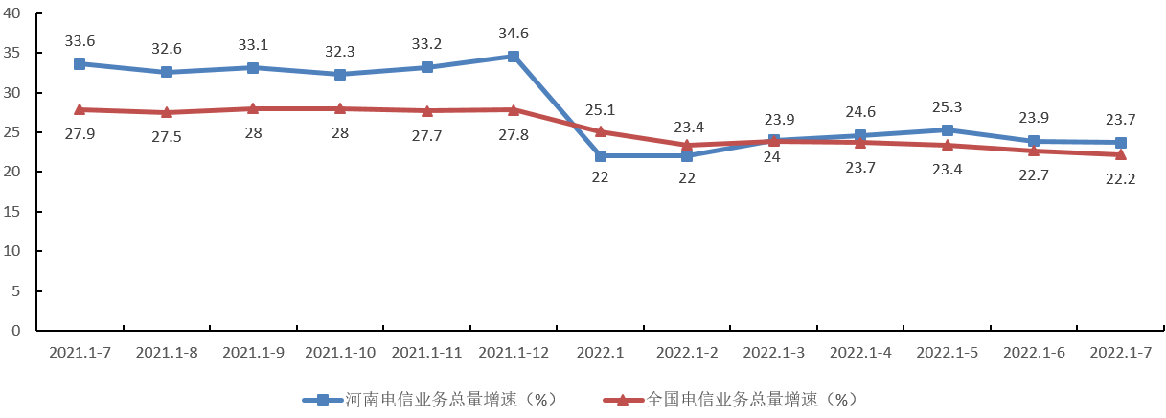
图1. 2021年7月-2022年7月各月电信业务总量增速情况
二、电信业务收入情况
1-7月份，完成电信业务收入471.5亿元，居全国第5位，同比增长9.1%，比全国平均水平高0.8个百分点（详见图2）。完成利润总额84.9亿元，居全国第6位，同比减少4.1%。
其中，完成互联网宽带接入业务收入72.1亿元，居全国第6位，占电信业务收入的比重为15.3%，同比增长8.4%，比全国平均水平低0.9个百分点，拉动电信业务收入增长1.3个百分点。完成移动数据流量业务收入231.3亿元，居全国第4位，占电信业务收入的比重为49%，同比减少1.2%，比全国平均水平低1.7个百分点。
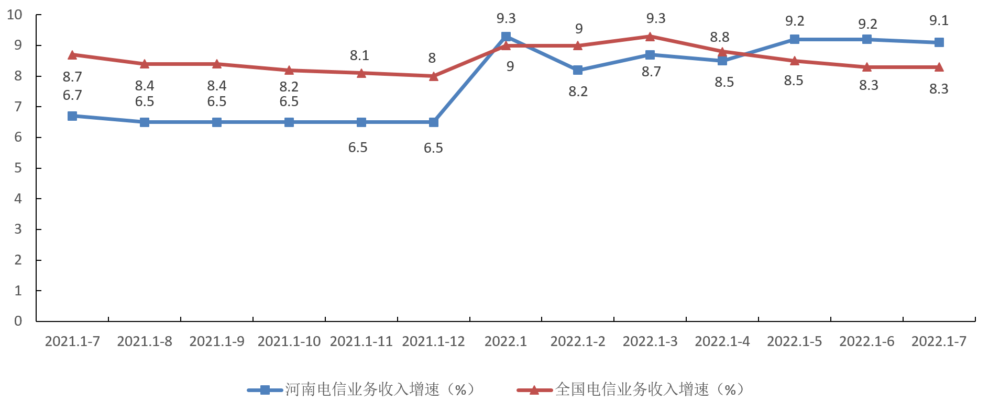
图2. 2021年7月-2022年7月各月电信业务收入增速情况
三、电信用户发展情况
电话用户。1-7月份，全省电话用户新增168.3万户，总数达到11198.5万户，居全国第5位。移动电话用户新增164.5万户，新增数居全国第7位，总数达到10517.1万户，居全国第3位。移动电话普及率为106.4部／百人，居全国第26位。固定电话用户新增3.8万户，新增数居全国第14位，总数达到681.4万户，居全国第8位，固定电话普及率为6.9部／百人，居全国第28位。
5G移动电话用户总数达到3131.1万户，居全国第3位，占比达到29.8%，居全国第8位，比全国平均水平高1.4个百分点。其中：省移动、联通、电信公司5G移动电话用户分别为1791.4万户、908.5万户、431.2万户。4G移动电话用户总数达到6419.3万户，居全国第3位。
互联网用户。1-7月份，全省互联网用户新增537.2万户，总数达到13179.6万户，居全国第4位。互联网宽带接入用户新增258.2万户，新增数居全国第2位，总数达到3764万户（详见表1），居全国第4位。固定宽带家庭普及率达到104.9部/百户，居全国第9位，比全国平均水平高6部/百户。移动互联网用户新增279.0万户，新增数居全国第3位，总数达到9415.6万户，居全国第3位。
FTTH/O用户占比为96.6%，居全国第10位，比全国平均水平高1.6个百分点（详见图3）。其中：省移动、联通、电信公司FTTH/O用户占比分别为94.9%、98.2%、98.3%。
1000M以上宽带接入用户占比为14.4%，居全国第7位，比全国平均水平高2.8个百分点（详见图4）。其中：省移动、联通、电信公司1000M以上宽带接入用户占比分别为12.8%、16.5%、14%。
互联网专线用户占比为0.5%，居全国第24位，比全国平均水平低0.3个百分点（详见图5）。其中：省移动、联通、电信公司互联网专线用户占比分别为0.5%、0.4%、0.5%。
表1. 互联网宽带接入用户发展情况详表
分类方式 | 类 别 | 用户数（万户） | 占比（%）
按接入类型划分 | 互联网专线用户 | 17.5 | 0.5
 | FTTH/O用户 | 3635.8 | 96.6
按用户类型划分 | 家庭宽带接入用户 | 3334.3 | 88.6
 | 政企宽带接入用户 | 429.7 | 11.4
按用户性质划分 | 城市宽带接入用户 | 2677.3 | 71.1
 | 农村宽带接入用户 | 1086.7 | 28.9
按签约速率划分 | 20-100M宽带用户 | 24.7 | 0.7
 | 100-500M宽带用户 | 2705.9 | 71.9
 | 500-1000M宽带用户 | 476.5 | 12.7
 | 1000M以上宽带用户 | 540.4 | 14.4

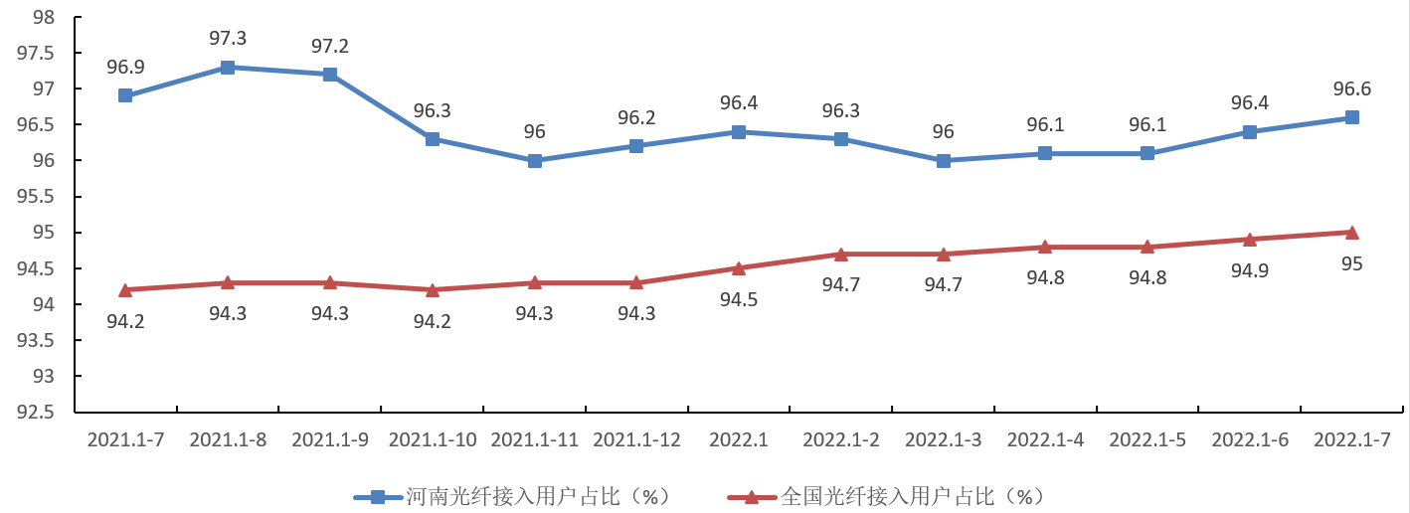
图3. 2021年7月-2022年7月各月光纤接入用户占比情况

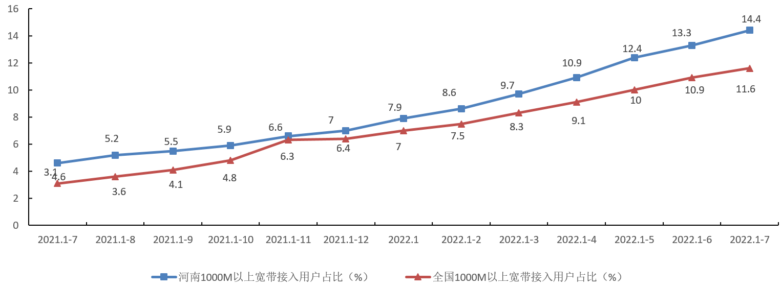
图4. 2021年7月-2022年7月各月1000M以上宽带接入用户占比情况

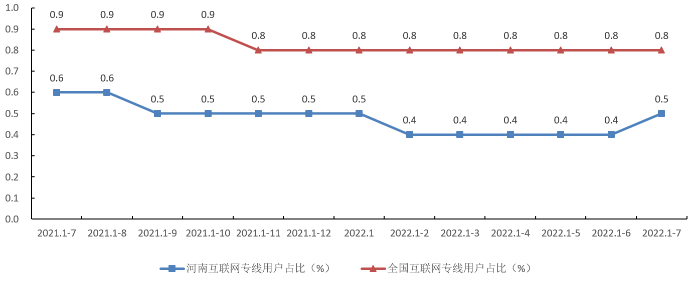
图5 2021年7月-2022年7月各月互联网专线用户占比情况
ICT及融合业务用户。1-7月份，全省物联网终端用户新增876.2万户，新增数居全国第13位，总数达到8246万户，居全国第7位，同比增长14%。其中：NB-IoT联网终端数达到964.6万户；车联网终端用户、公共服务终端用户、零售服务终端用户、智慧家居终端用户、智慧农业终端用户、智能工业终端用户、智能医疗终端用户、智慧物流终端用户、其他物联网终端用户分别达到2082.4万户、2567万户、2160.9万户、202.6万户、24.9万户、226.8万户、24.2万户、25.1万户、932.1万户。IPTV（网络电视）用户新增59.7万户，新增数居全国第14位，总数达到1983.1万户，居全国第5位，同比增长3.8%。河南移动、联通、电信公司IPTV（网络电视）用户分别为1143.7万户、633.6万户、205.8万户。
四、互联网业务使用情况
1-7月份，全省移动互联网接入流量为92.6亿G，居全国第3位，同比增长18.4%，比全国平均水平低0.7个百分点。月户均流量为15.2G，居全国第18位，比全国平均水平低0.1G（详见图6），月户均流量增速为11.8%，比全国平均水平高3.3个百分点。河南移动、联通、电信公司移动互联网接入流量分别为52.5亿G、26.6亿G、13.5亿G，同比增长11.9%、7.9%、56%。河南移动、联通、电信公司月户均流量分别为14G、15.5G、20.5G。
1-7月份，全省物联网终端接入流量为12562.3万G，居全国第10位，同比增长75.5%。其中：河南移动、联通、电信公司物联网终端接入流量分别为300.3万G、3986.3万G、8275.7万G。全省固定宽带用户总接入带宽为1361.8万G，同比增长41.4 %。其中：河南移动、联通、电信公司固定宽带用户总接入带宽分别为671.4万G、504.1万G、186.2万G。

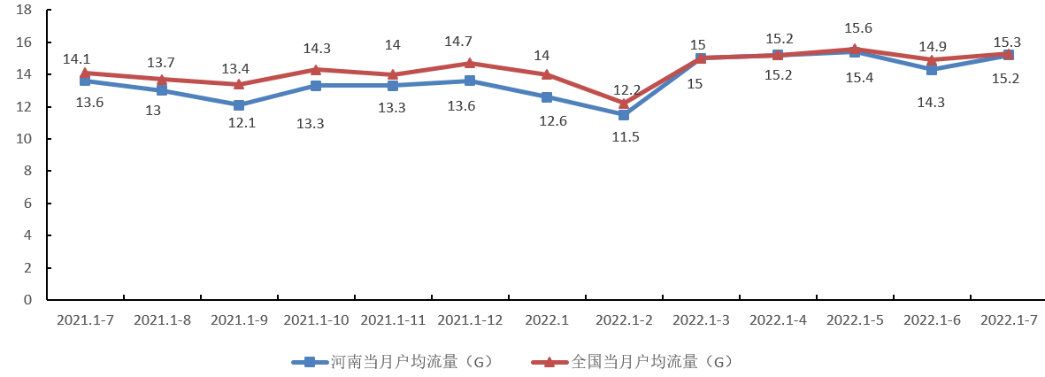
图6 2021年7月-2022年7月各月移动互联网月户均流量情况
五、固定资产投资
1-7月份，全省信息通信业完成固定资产投资111.4亿元（注：含省铁塔公司投资7.3亿元），居全国第4位，同比增长56.9%，比全国平均增速高32.4个百分点（详见图7）。其中：河南移动、联通、电信、铁塔公司分别完成固定资产投资63.6亿元、28.8亿元、11.7亿元、7.3亿元，同比分别增长32.4%、233.6%、41.1%、25.5%。完成5G投资58.7亿元，居全国第5位，同比增长78.8%，比全国平均增速高36个百分点。

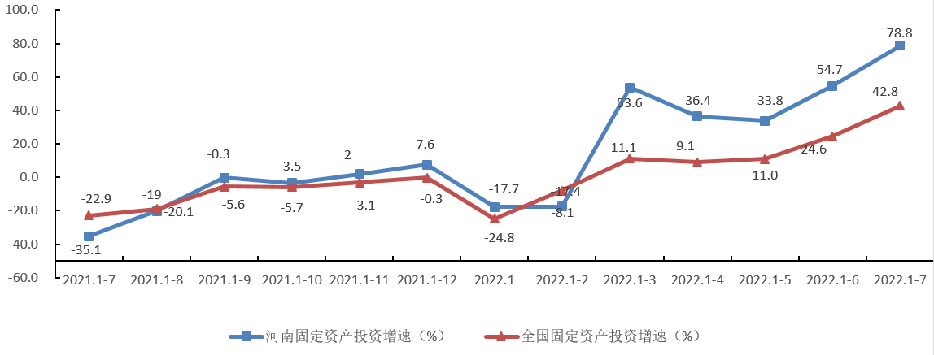
图7 2021年7月-2022年7月各月固定资产投资增速情况
六、电信资费水平
1-7月份，全省移动流量资费为2.5元/G，居全国第12位,比全国平均水平低0.1元/G；流量资费同比降幅16.6%，居全国第13位，比全国平均水平高0.5个百分点。

